Методические рекомендации по использованию игр и упражнений для развития всех компонентов речи в различных формах и видах детской деятельности на тему:
«Весна!» (4-7 лет)
Составила учитель-логопед Алимина И.В. МАДОУ № 62
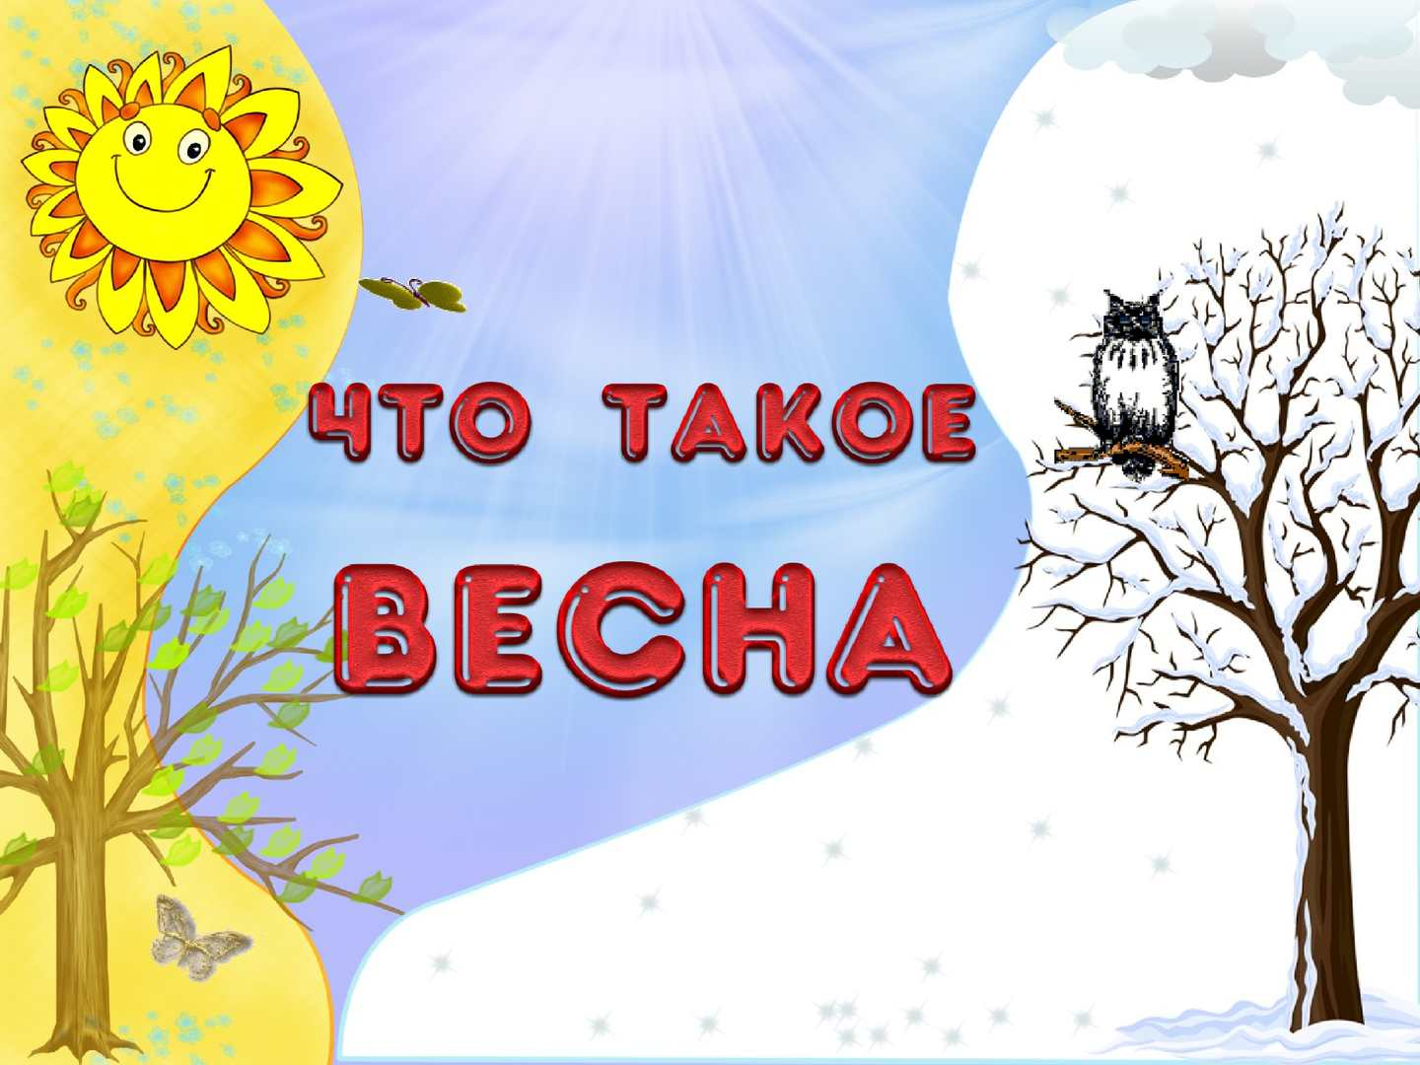
Дети по теме усваивают: названия весенних месяцев, основные признаки весны; устанавливают причинно -следственные связи (почему снег тает, почему бегут ручьи, почему появились листочки, почему появились насекомые, почему прилетают птицы; пробуждение животных от зимней спячки и появление детенышей)
Словарь:
Существительные: месяц, весна, март, апрель, май, оттепель, капель, проталины, лужи, ручьи, скворечник, птицы (перелетные), гнезда, почки, листочки, трава, подснежники, солнце, лучи, сосульки, гроза…
Глаголы: наступила, пришла, журчат, пробивается, набухают, лопаются, расцветают, просыпаются, прилетают, щебечут, гремит, громыхает, грохочет, сверкает, греет, светит, пригревает, темнеет, ласкает, зеленеет, цветет, радует, бурлит…
Прилагательные: ранняя, поздняя, теплая, холодная, радостная, дождливая, звонкая, шумный, журчащий, веселый, волшебная, цветущая, поющая, перелетные, березовый, нежные…

Мимические упражнения:
Выразить радость людей от встречи с весной. Показать: вам тепло и приятно, вы греетесь на солнышке.
Представить себя доброй и ласковой Весной. Изобразить: вы дарите деревьям листву, лугам траву и цветы.
Артикуляционная гимнастика:
Упражнение для челюсти: «После зимней спячки». Медведь проснулся после зимней спячки. Открывать рот с глухим вдохом. (Имитация зевания.) На реке трескается лед, плывут льдины. Двигать нижней челюстью вправо-влево.
Упражнения для губ: «Кораблики плывут по волнам».Попеременно приподнимать уголки губ вправо вверх, а затем влево вверх.
«Исхудавшие за зиму зверята». Втянуть щеки, затем вернуться и и.п.
Упражнения для языка:
«Сосулька тает». Открыть рот, вытянуть «острый» язык, ли тем опустить «широкий» язык на нижнюю губу. Чередовать положения «острого» и «широкого» языка.
«Лужи». Открыть рот, положить «широкий» язык на нижнюю губу, чуть-чуть сдвинув его сначала в левую, затем в правую сторону.
«Лопаются почки на деревьях».Подвести «широкий» язык под верхнюю губу и пощелкать.
«Капель стучит по крыше».Поднять кончик языка за верхние зубы к альвеолам и произносить: «Тдд-тдд-тдд».
«Весенняя трель» --во время произнесения звука Д-Д-Д-Д, чистым пальчиком под язычком производить колебательные движения влево-вправо.
Развитие дыхания:
Упражнение на дыхание «Капель стучит по крыше»
И.п.: о.с. 1-плавный вдох, удары указательным пальцем правой руки по левой ладошке; 2- на выдохе произносить: «Тдд-тдд! Тдд-тдд! Повторить 3-4 раза.
Пальчиковая гимнастика
«Весна-Красна»
Иди, весна, иди, красна,  Принеси ржаной колосок,  Овсяный снопок,  Яблоки душистые,  Груши золотистые,  Большой урожай в наш край.  «Кап, кап, кап»  Кап, кап, кап – звенит капель.  Приближается апрель. | («шагают» пальчиками обеих рук по столу  Загибают по одному пальчику с мизинца  Ритмично, на каждый слог стучат по столу подушечками пальцев, начиная с большого)
«Весна»
Снова солнце в небе улыбается,  Снег растаял, ручейки звенят.  И подснежник первый распускается,  С юга птицы с песнями летят. | Соединять пальцы правой руки с большим.  Соединять пальцы левой руки с большим.  Ладони вверх, пальцы сложены лодочкой, запястья рук прижаты друг к другу; разъединять пальцы, постепенно отводя их друг от друга.  Ладони повернуты к себе, большие пальцы переплетены, остальными пальцами совершать колебательные движения – «птичка».

Дидактические речевые игры:
1. «Почемучка?»(установление элементарных причинно - следственных связей)
Почему весной тает снег? (Снег тает, потому что пригревает солнышко)
Почему бегут ручьи?
Почему тает лед?
Почему трескается лед?
Почему набухают почки?
Почему лопаются почки?
Почему прилетают птицы?
Почему радуются люди?
Почему люди одеваются легче, чем зимой?
2. «Прохлопай»(развитие слоговой структуры слова)
В гости к нам весна пришла,
Деток радует она.
Солнце светит, солнце греет,
Всюду травка зеленеет.
3.« Подбери признак»(согласование существительного с прилагательным)
дождь (какой?) – …
сосулька (какая?) — …
4. «Подбери действия»(согласование существительного с глаголом)
дождь (что делает?) –…
солнце (что делает?) — …
5. «Один – много»(образование множественного числа)
проталина – проталины сосулька — …
луч — …
почка — …
подснежник — …
ручей — …

6.« Есть – нет»(закрепление формы родительного падежа):
подснежник – нет подснежника
сосулька — …
луч — …
почка — …
проталина — …
ручей — …
7. «Посчитай»(согласование существительного с числительным)
одна сосулька, две …, три …, четыре …, пять …
один подснежник, два …, три…, четыре…, пять…
8. «Скажи наоборот»(подбор слов-антонимов)
тепло – холодно
светло — …
сыро – …
грязно — …
день — …
утро — …
9. Выучи стихотворение о марте:
Солнце зиму одолело,
Стало ласковей, добрей.
Птичка песенку запела.
Все на улицу скорей!
Там звенит капелью утро.
Там весны весёлый старт.
Снега сахарную пудру
Топит в лужах тёплый март. (Т. Керстен)
Загадки:
1.Рыхлый снег  На солнце тает,  Ветерок в ветвях играет,  Звонче птичьи голоса  Значит,  К нам пришла… (Весна)  2. Тает снежок,  Ожил лужок.  День прибывает.  Когда это бывает? (Весна) | 3.У занесённых снегом кочек,  Под белой шапкой снеговой  Нашли мы маленький цветочек,  Полузамёрзший, чуть живой. (Подснежник)  4. Первым вылез из землицы  На проталинке.  Он мороза не боится,  Хоть и маленький. (Подснежник)
5.В голубенькой рубашке  Бежит по дну овражка. (Ручеек)  6. Не пешеход, а идёт.  Мокнут люди у ворот.  Ловит дворник его в кадку.  Очень трудная загадка? (Дождь)  7.По снегам бежит мальчишка  Снег пугает, шалунишка:  Только ступит — стаял снег,  Раскололся лёд у рек.  Охватил его азарт.  А мальчишка этот — …(Март) | 8. Жёлтые, пушистые  Шарики душистые.  Их укроет от мороза  В своих веточках… (Мимоза)  9. Их в Голландии найдёте,  Там везде они в почёте.  Словно яркие стаканы,  В скверах там цветут… (Тюльпаны)
Пословицы, поговорки и загадки о весне
Весна длинным днем красна.
Весна на тепло щедра, да скупа на время.
Весна красна цветами, а осень снопами.
Весной ведро воды - ложка грязи; осенью ложка воды - ведро грязи.
Весенний день – что ласковое слово.
Весною день упустишь, так годом не вернешь.
Весна – наши отец и мать, кто не посеет, не будет и собирать.
Весенний день целый год кормит.
Кто спит весною - плачет зимою.
Матушка – весна всем красна.
Май, май, да шубу не снимай.
Фразеологизмы про весну:
Очень известный фразеологизм "Весна на носу" означает, что весна придет уже завтра, о наступлении весны сигналят лужицы на дорогах, яркое солнце, которое припекает, длинный световой день.
Синонимом фразеологизма есть другой фразеологизм "Весна уже не за горами".
Фразеологизмы про весну "Одна ласточка весны не делает" означает, что первый признак не может служить итогом. Чтобы озвучить результат, надо подождать, пока не соберется побольше фактов.
Приметы о весне
Если ранней весной облака плывут быстро и высоко — жди хорошую погоду.
Частые туманы в марте предвещают дождливое лето.
Из березы течет много сока — лето будет дождливым.
Случившийся в марте гром — признак плодородия.
Синие облака в апреле — к теплу и дождю.
Если весной снег тает быстро, вода бежит дружно — к мокрому лету.
Птицы вьют гнезда на солнечной стороне — к холодному лету.
Коли в мае дождь, будет и рожь

